В самый разгар осени в группах старшего дошкольного возраста нашего детского сада прошёл конкурс поделок из природного материала «Дары Осени», в котором приняли участие семьи воспитанников. Малыши работали вместе с родителями, а уже некоторые дети подготовительных групп работали над поделками сами! К работе участники выставки отнеслись серьёзно и вложили много фантазии, терпения, труда и многие работы заняли призовые места!
Выставка проходила в течение недели. В своих работах семьи использовали разные природные материалы: тыкву рябину, каштаны, различные шишки, листики, цветы и веточки. Работы выполнялись в разных техниках: аппликация, аппликация на пластилине, моделирование, букеты, панно.
Итоги подведены, участники награждены грамотами:
Старшая группа: 1 место заняла семья Соколовых
« Осенний корабль»

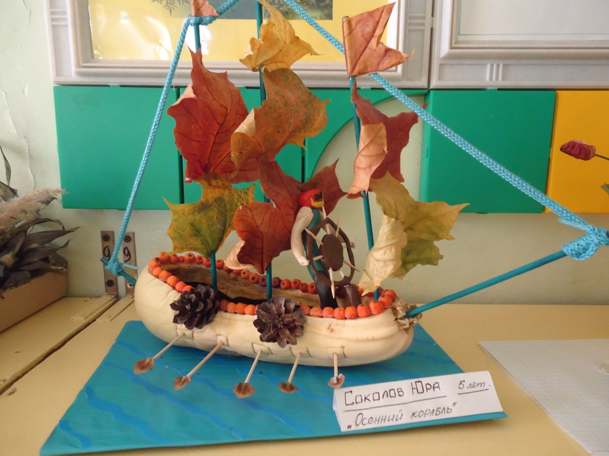

2 место - семья Носовых « Карета для Золушки»

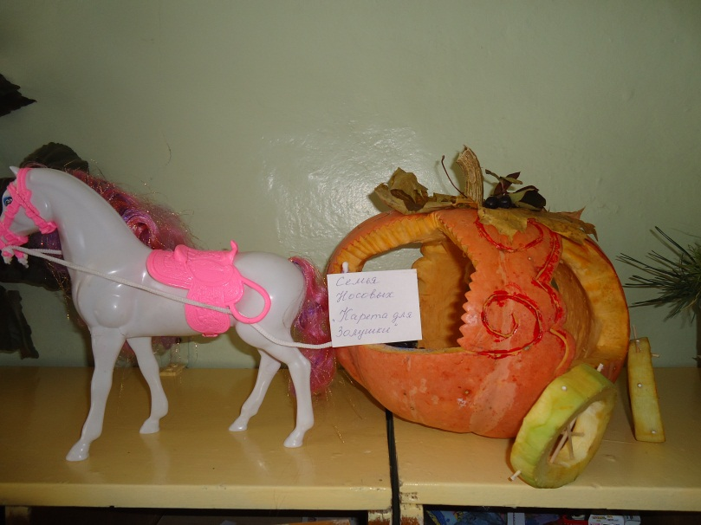

3 место - семья Чернышковых « Гусеничка»

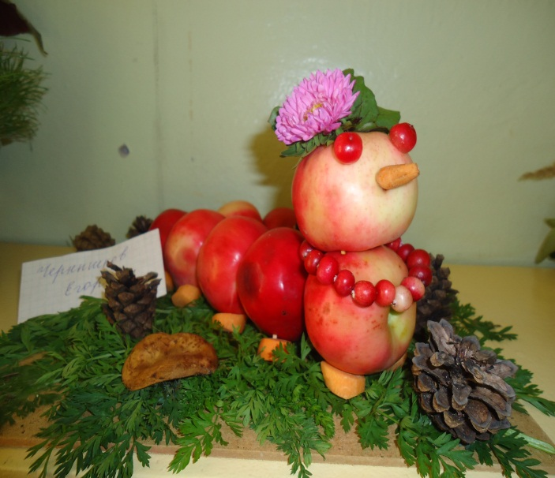

Подготовительная группа:
1 место заняла семья Медведевых « Ежик»
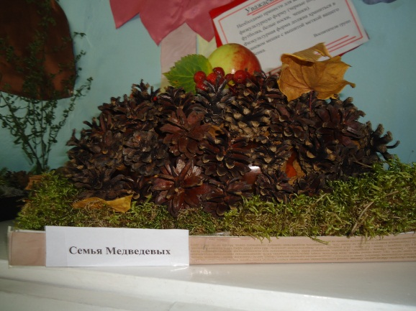
2 место - семья Саламадиных «Сказочный лес»

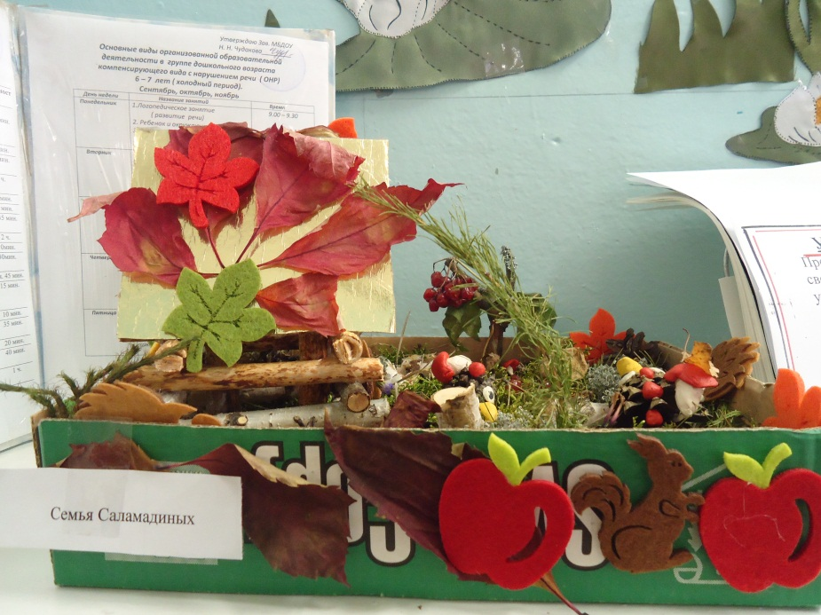

3 место - семья Шведовых « Семья Морковкиных»

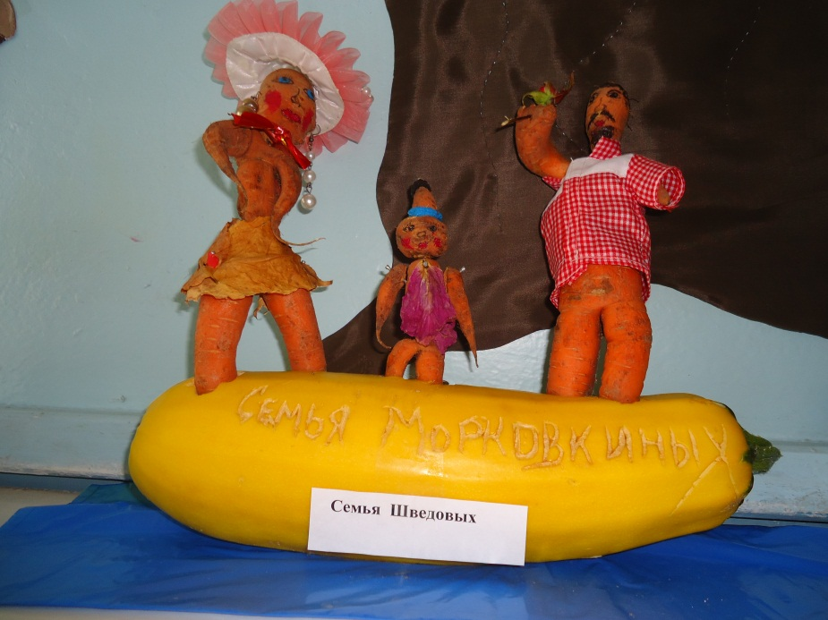

Средняя группа:
1 место заняла семья Ганиных « Ежик»

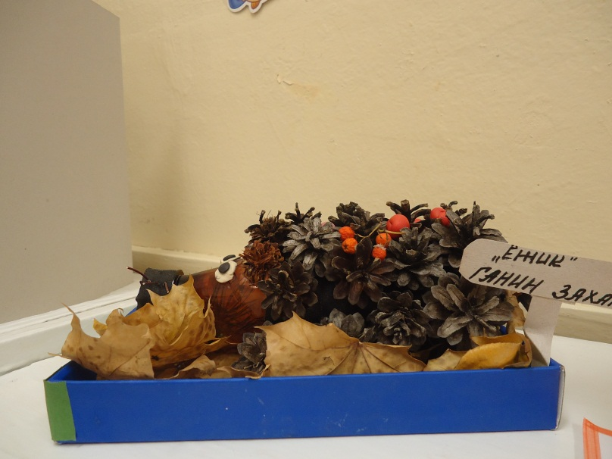

2 место - семья Цыгановых «Чудо в корзине»

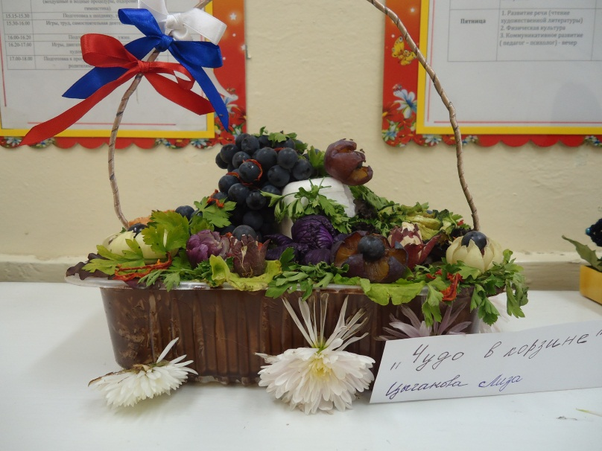

3 место - семья Куприяновых «Ежики в тумане »

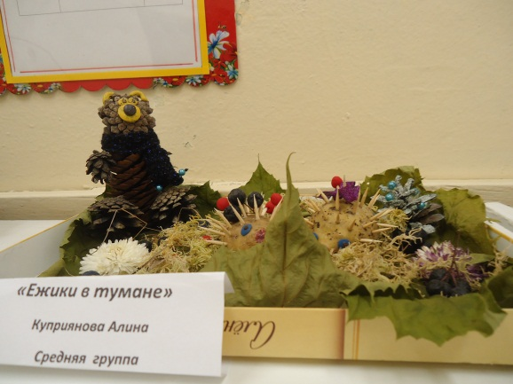
Посетив выставку, в голове летают мысли и рождаются идеи поделок. В общем, предлагаю и Вам запастись природным материалом, всё высушить и подготовить к работе. Впереди холодные зимние вечера, будет время для творчества и реализации задумок.

